UPAYA PENINGKATAN PELAYANAN KESEHATAN
PADA IBU HAMIL DI MASA PENDEMI COVID-19

Siska Iskandar^{1)*,} Indaryani²⁾, Ilham Apri Assyura³⁾,
Oktapya Santi⁴⁾, & Elsi Wulandari⁵⁾
^{1,2,3,4,5)}Program Studi Diploma Tiga Keperawatan Sekolah Tinggi Ilmu Kesehatan Sapta Bakti Bengkulu
*Corresponding author: siska.flonfel@gmail.com

ABSTRAK

Pelayanan kesehatan ibu selama kehamilan merupakan hal penting bagi ibu hamil maupun bayi yang dikandungnya. Upaya pelayanan tersebut merupakan salah satu upaya pencegahan terhadap kondisi buruk yang dapat terjadi pada seorang ibu hamil. Berbagai kondisi dapat terjadi pada seorang ibu hamil. Adapun kondisi paling buruk yang dapat terjadi pada seorang ibu hamil adalah kematian. Kematian ibu hamil dan bersalin dipengaruhi oleh beberapa faktor yaitu pendidikan dan pengetahuan, sosial budaya, sosial ekonomi, geografi dan lingkungan, aksesabilitas ibu pada fasilitas kesehatan serta kebijakan makro dalam kualitas pelayanan kesehatan. Salah satu upaya yang dilakukan oleh pemerintah dalam rangka mempercepat penurunan angka kematian ibu adalah pelayanan kesehatan maternal yang berkualitas yaitu pemeriksaan kehamilan. Tahun 2020 merupakan masa sulit bagi tenaga kesehatan dalam melakukan pelayanan kesehatan dikarenakan kondisi pandemi Covid 19 mengharuskan seseorang untuk menjaga jarak, menghindari kerumuman dan seminimal mungkin untuk tidak ke rumah sakit atau pelayanan kesehatan. Hal ini berdampak buruk bagi ibu hamil mengingat ibu hami perlu melakukan pemeriksaan minimal 3x selama kehamilan dan perlu mendapatkan pengetahuan tentang kehamilan terutama pada ibu primigravida (kehamilan pertama). Penyuluhan kesehatan berupa pelayanan kesehatan pada ibu hamil di masa pandemi covi 19 dapat menurunkan resiko kematian pada ibu dan bayi. Pendidikan kesehatan dan demonstrasi tentang kesehatan pada ibu hamil dilakukan selama 4 minggu yang melibatkan keluarga ibu hamil. Setelah dilakukan kegiatan tersebut, dapat disimpulkan bahwa kegiatan pengabdian masyarakat berupa pelayanan kesehatan ada ibu hamil sangat membantu mereka dalam menghadapi kehamilan.
Kata Kunci: Ibu hamil, Pelayanan Kesehatan.

PENDAHULUAN
Saat ini semua negara di dunia mengadapi virus mematikan yaitu corona virus diseases (covid 19). WHO menetapkan status covid 19 sebagai pandemi. Penyakit ini pertama kali ditemukan pada manusia tahun 2019 di kota Wuhan, Cina. Masa inkubasi penyakit ini berkisar antara 5-6 hari, paling lama 14 hari telah merenggut nyawa jutaan manusia di dunia. Adapun gejala penyakit ini yaitu sesak napas, demam dan disertai batuk dapat menular kepada siapapun yang kontak dengan penderita.
Di Indonesia, Covid 19 tercatat dari awal Maret 2020 dan terus menyebar hingga saat ini tercatat sebanyak 410.088 terkonfirmasi terinfeksi Covid 19 dengan korban meninggal sebanyak 13.869 jiwa (Satgas Covid-19, 2020). Sedangkan di provinsi Bengkulu, tercatat sebanyak 1.081 terkonfirmasi telah terinfeksi covid 19. Hal ini menyebabkan pemerintah Indonesia khususnya pemerintah Bengkulu lebih memperketat pelaksanaan pencegahan penularan Covid 19 dengan menerapkan protokol kesehatan yang telah ditentukan oleh pemerintah pusat antara lain menggunakan masker, menjaga jarak dan mencuci tangan.
Masa pandemi ini menyebabkan masyarakat enggan berkunjung ke pelayanan kesehatan untuk memeriksakan kondisi kesehatannya. Masyarakat akan pergi ke pelayanan kesehatan jika merasa kesehatannya sudah tidak dapat diobati sendiri. Hal ini sangat beresiko pada kondisi kesehatan ibu hamil disebabkan selama menjalani kehamilan, seorang ibu hamil harus memeriksakan kondisi kehamilannya minimal 4 kali selama kehamilan.
Pelayanan kesehatan ibu selama kehamilan merupakan hal penting bagi ibu hamil maupun bayi yang dikandungnya. Upaya pelayanan tersebut merupakan salah satu upaya pencegahan terhadap kondisi buruk yang dapat terjadi pada seorang ibu hamil (Departemen kesehatan (Depkes) RI, 2015). Berbagai kondisi dapat terjadi pada seorang ibu hamil. Adapun kondisi paling buruk yang dapat terjadi pada seorang ibu hamil adalah kematian. Angka Kematian Ibu (AKI) merupakan salah satu indikator dari tingkat kesehatan suatu daerah. Dengan kata lain, tingginya angka kematian ibu, menunjukkan rendahnya tingkat kesehatan di daerah tersebut (Agustini, et al, 2013).
Data dari The World Bank (2015), menunjukan AKI pada tahun 2012 sebesar 148/100.000 kelahiran hidup, ditahun 2013 menjadi 140/100.000 kelahiran hidup, kemudian tahun 2014 menurun menjadi 133/100.000 kelahiran hidup, tahun 2015 menurun menjadi 126/100.000 kelahiran hidup. Berdasarkan evaluasi Millennium Development Goals (MDGs) pada tahun 2015, kasus kematian ibu dan bayi baru lahir di Indonesia masih pada posisi 305 per 100.000 kelahiran. Padahal target yang dicanangkan Perserikatan Bangsa-Bangsa (PBB) adalah 102 per 100.000 kelahiran.
Kematian ibu hamil dan bersalin dipengaruhi oleh beberapa faktor yaitu pendidikan dan pengetahuan, sosial budaya, sosial ekonomi, geografi dan lingkungan, aksesabilitas ibu pada fasilitas kesehatan serta kebijakan makro dalam kualitas pelayanan kesehatan. Adapun penyebab dasar kematian ibu, dapat digunakan model 3 terlambat yang terdiri dari 1) Terlambat mengenal bahaya dan mengambil keputusan merujuk ke fasilitas kesehatan; 2) Terlambat mencapai fasilitas pelayanan rujukan; dan 3) Terlambat memperoleh pelayanan adekuat di fasilitas rujukan.
Salah satu upaya yang dilakukan oleh pemerintah dalam rangka mempercepat penurunan angka kematian ibu adalah pelayanan kesehatan maternal yang berkualitas yaitu pemeriksaan kehamilan (Depkes RI, 2014). Selain dari pada itu, peningkatan pengetahuan ibu hamil tentang hal yang terkait kehamilan dan persalinan perlu diberikan.
Penelitian yang dilakukan oleh Suwanti (2014) menyebutkan bahwa ada hubungan antara frekuensi kunjungan ANC dengan pemilihan penolong persalinan karena semakin sering ibu melakukan kunjungan ANC maka lebih mengetahui kondisi kehamilannya serta dapat memilih tenaga kesehatan yang akan menolong saat persalinannya nanti. Penelitian yang dilakukan oleh Sulastri (2014) mengatakan bahwa kunjungan antenatal yang baik dan rutin dapat mendeteksi secara dini komplikasi yang mungkin muncul selama kehamilan, dalam hal ini membuktikan bahwa kunjungan antenatal yang tidak adekuat selama kehamilan menjadi faktor dominan persalinan sectio caesarea. Penelitian Utami (2013), menyebutkan tidak ada hubungan antara kunjungan ANC dengan kelahiran prematur karena kualitas pelayanan ANC yang kurang optimal.
Pada tahun 2020 merupakan masa sulit bagi tenaga kesehatan dalam melakukan pelayanan kesehatan dikarenakan kondisi pandemi Covid 19 mengharuskan seseorang untuk menjaga jarak, menghindari kerumuman dan seminimal mungkin untuk tidak ke rumah sakit atau pelayanan kesehatan. Hal ini berdampak buruk bagi ibu hamil mengingat ibu hami perlu melakukan pemeriksaan minimal 3x selama kehamilan dan perlu mendapatkan pengetahuan tentang kehamilan terutama pada ibu primigravida (kehamilan pertama).
Berdasarkan hal tersebut, perlu dilakukan pelayanan kesehatan pada ibu hamil dimasa pandemi Covid 19 yang bertujuan untuk meningkatkan derajat kesehatan ibu hamil selama masa pandemi covid 19 dengan mengetahui kondisi kesehatan ibu hamil, meningkatkan kondisi kesehatan ibu hamil melalui senam hamil, meningkatkan pengetahuan ibu hamil dan keluarga tentang nutrisi ibu hamil, meningkatkan pengetahuan ibu hamil dan keluarga tentang ibu hamil resiko tinggi.

METODE KEGIATAN
Kegiatan pengabdian masyarakat ini dilakukan di rumah ibu hamil yang terletak di Kota Bengkulu pada bulan Juli-Agustus 2020 selama kurang lebih satu bulan. Adapun jadwal kegiatan yang dilakukan adalah sebagai berikut:
No | Kegiatan | July |  |  | Agust
 |  | 2 | 3 | 4 | 1
1 | Pemeriksaan fisik ibu hamil
2 | Penyuluhan kesehatan tentang nutrisi pada ibu hami + pembagian leaflet
3 | Demonstrasi senam hamil
4 | Penyuluhan kesehatan tentang resiko tinggi kehamilan + pembagian leaflet
Metode kegiatan pelayanan kesehatan ibu hamil dilakukan melalui:
- Pemeriksaan fisik
Pemeriksaan fisik pada ibu hamil dilakukan untuk mengetahui kondisi kesehatan ibu hamil dan bayi yang dikandungnya.
- Penyuluhan kesehatan
Penyuluhan kesehatan dimaksudkan untuk menambah pengetahuan ibu hamil tentang kebutuhan nutrisi selama kehamilan serta pengetahuan ibu tentang kehamilan beresiko tinggi (bahaya dalam kehamilan)
- Demontrasi senam hamil
Senam hamil dimaksudkan untuk menjaga kondisi otot-otot dan persendian yang berperan dalam mekanisme persalinan, mempertinggi kesehatan fisik serta kepercayaan pada diri sendiri dan penolong dalam menghadapi persalinan dan membimbing wanita menuju suatu persalinan yang fisiologis.
- Pembagian lefleat
Leaflet diberikan sebagai salah satu sumber informasi yang dapat dibaca ulang oleh ibu hamil.
- Pembagian masker dan sembako
Pemberian masker dan sembako sebagai salah satu bentuk kepedulian terhadap kondisi pandemi covid 19 sehingga ibu hamil dapat menggunakan masker saat berinteraksi kepada orang lain dan sembako sebagai salah satu cara mempertahankan kesehatan melalui nutrisi.
Kegiatan ini dilakukan dengan mendatangi rumah ibu hamil satu persatu (door to door) sesuai dengan himbauan pemerintah untuk menghindari kegiatan pengumpulan massa selama masa pendemi covid 19.

HASIL DAN PEMBAHASAN
Pelaksanaan kegiatan pengabdian masyarakat di Kota Bengkulu dengan sasaran ibu hamil dan keluarga antara lain:

- Pemeriksaan fisik
Pemeriksaan fisik dilakukan untuk mengetahui kondisi kesehatan ibu dan bayi yang dikandung. Selama masa pandemi covid 19, ibu hamil takut pergi ke pelayanan kesehatan untuk memeriksakan kondisi kehamilannya dikarenakan takut tertular covid 19. Dengan dilakukan pemeriksaan fisik secara door to door, ibu merasa tenang karena mengetahui kondisi kandungannya.
Tujuan pemeriksaan fisik ibu hamil antara lain memantau kemajuan kehamilan untuk memastikan kesehatan ibu dan tumbuh kembang janin, meningkatkan dan mempertahankan kesehatan fisik, maternal, dan sosial ibu dan bayi, mengenal secara dini adanya komplikasi yang mungkin terjadi selama hamil, termasuk riwayat penyakit secara umum, kebidanan, dan pembedahan, mempersiapkan persalinan cukup bulan, melahirkan dengan selamat ibu maupun bayinya dengan trauma seminimal mungkin, mempersiapkan ibu agar masa nifas berjalan normal dan pemberian ASI Eksklusif, mempersiapkan peran ibu dan keluarga dalam menerima kelahiran bayi agar dapat tumbuh kembang secara optimal, menurunkan angka kesakitan dan kematian ibu dan perinatal.
Menurut Hardianti (2013), pelayanan antenatal salah satuna adalah pemeriksaan fisik yang dilakukan secara teratur dan komprehensif dapat mendeteksi secara dini kelaian dan resiko yang mungkin timbul selama kehamilan, sehingga kelainan dan resiko tersebut dapat diatasi dengan cepat dan tepat.
Setelah dilakukan pemeriksaan fisik selama 1 minggu dengan sasaran ibu hamil di dapatkan hasil kondisi ibu hamil dalam keadaan baik dan sehat, pemeriksaan leopold didapatkan kondisi janin sehat dan perkembangan janin sesuai usia kehamilan ibu.

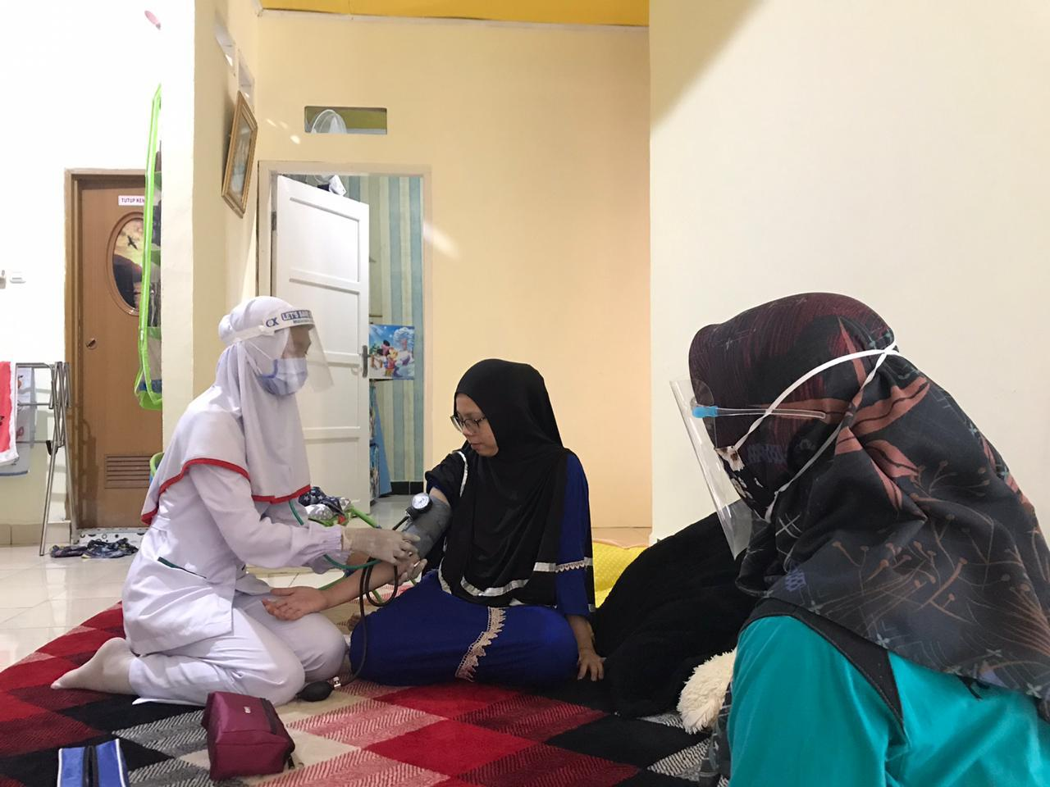

Gambar 1. Pemeriksaan TTV
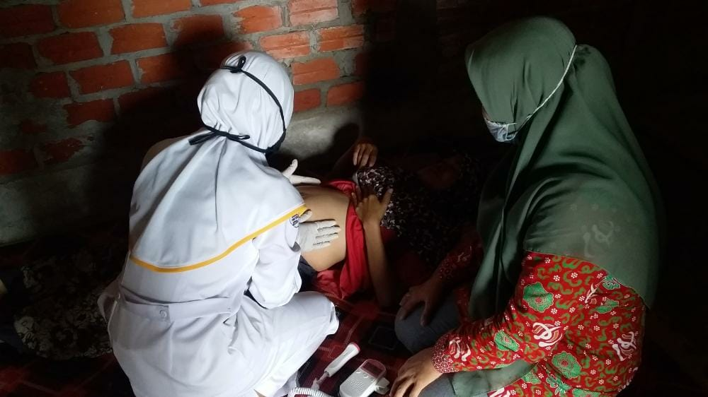

Gambar 2. Pemeriksaan Lepold
- Penyuluhan kesehatan
Kegiatan ini dimulai dengan berdiskusi dengan ibu hamil dan keluarga untuk menggali pengetahuan ibu dan keluarga tentang nutrisi selama kehamilan dan bahaya dalam kehamilan. Hal ini dilakukan untuk mengetahui sejauh mana pengetahuan ibu hamil dan keluarga tentang nutrisi pada ibu hamil dan resiko tinggi dalam kehamilan.
Menurut Kusumawardani (2012), penyuluhan kesehatan merupakan salah satu cara untuk menambah pengetahuan dan kemampuan seseorang melalui tehnik praktik belajar atau instruksi dengan tujuan mengubah atau mempengaruhi perilaku manusia secara individu, kelompok maupun masyarakat untuk dapat lebih mandiri dalam mencapai tujuan hidup lebih sehat. Hal ini terbukti dari adanya peningkatan pengetahuan pada ibu setelah diberikan penyuluhan kesehatan.
Tujuan penyuluhan kesehatan pada ibu hamil adalah meningkatkan pengetahuan ibu hamil dan keluarga tentang nutrisi pada ibu hamil dan tanda bahaya dalam kehamilan, mencegah terjadinya komplikasi dalam kehamilan, meningkatkan kesehatan ibu hamil dan mengaplikasikan pemenuhan nutrisi setiap hari selama kehamilan.
Setelah mendapatkan penyuluhan kesehatan tentang nutrisi dan bahaya dalam kehamilan, ibu memahami apa saja yang harus dikonsumsi selama kehamilan dan yang harus dihindari untuk menjaga kesehatan dia dan bayi yang dikandungnya. Ibu juga paham tentang tanda dan bahaya dalam kehamilan sehingga dapat lebih waspada.
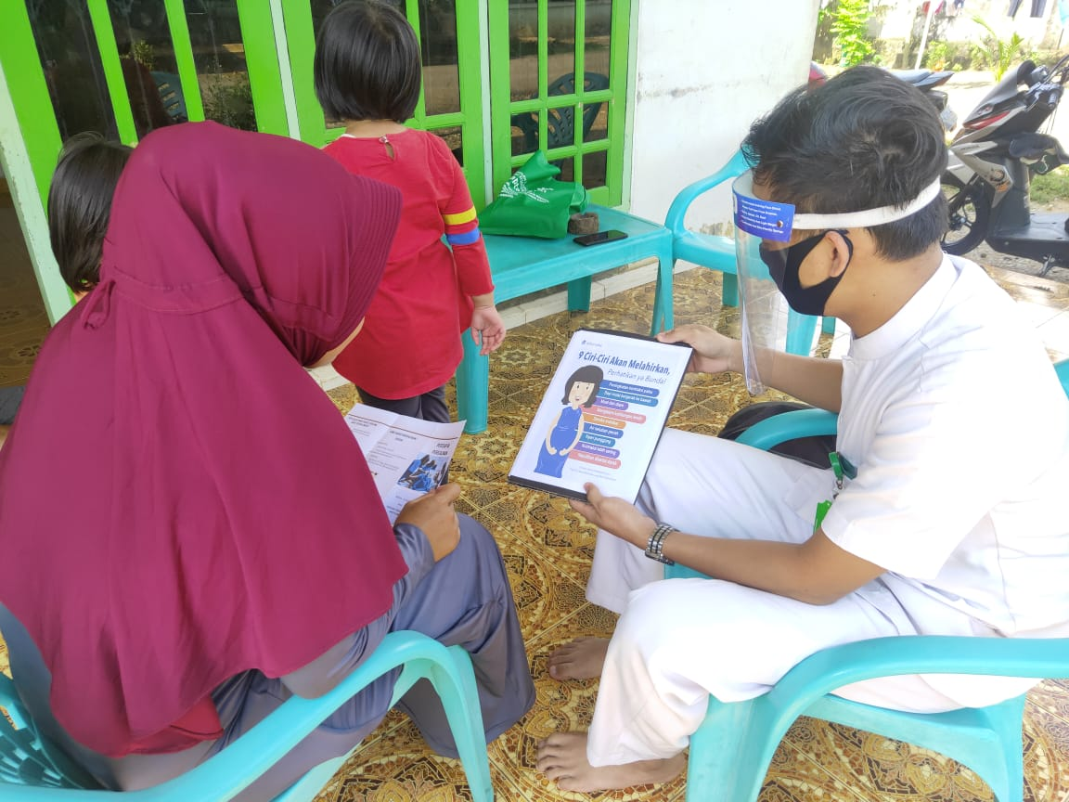

Gambar 3. Penyuluhan kesehatan

- Demonstrasi senam hamil
Senam hamil merupakan salah satu aktivitas yang dapat dilakukan ibu hamil untuk menjaga kesehatan. Adapun senam hamil yang dilakukan sesuai dengan usia kehamilan dan tujuan dari senam hamil tersebut.
Kegiatan ini dilakukan dengan metode demonstrasi yaitu ibu hamil dan keluarga terlibat dalam pelaksanaan kegiatan dan langsung mempraktekkan cara senam hamil tersebut.
Menurut Suyono (2011), metode demontrasi merupakan salah satu cara menyajikan materi pembelajaran dengan memperagakan atau mempertunjukkan kepada peserta didik suatu proses yang akan dipelajari.
Kegiatan demonstrasi senam hamil bertujuan untuk memperkuat dan mempertahankan elastisitas otot-otot dinding perut, otot-otot dasar panggul, ligamen dan jaringan yang berperan dalam mekanisme persalinan, melenturkan persendian-persendian yang berhubungan dengan proses persalinan, membentuk sikap tubuh yang prima sehingga dapat membantu mengatasi keluhan-keluhan, letak janin dan mengurangi sesak napas, menguasai teknik-teknik pernapasan dalam persalinan dan dapat mengatur diri pada ketenangan.
Setelah dilakukan demonstrasi senam hamil, ibu hamil dan keluarga merasa senang karena dapat mengetahui aktivitas fisik yang dapat dilakukan untuk menjaga kesehatan dirinya dan bayinya. Ibu merasa setelah senam, tubuh menjadi lebih bugar dan relaks. Ibu dan keluarga berjanji akan melaksanakan senam hamil setiap hari dan 2 kali dalam 1 minggu. Keluarga tampak senang dengan kegiatan pengabdian masyarakat yang telah diberikan. Hasil evaluasi kegiatan senam hamil, diperoleh bahwa ibu hamil dan keluarga memahami gerakan senam hamil dan manfaat gerakan tersebut bagi ibu dan bayi.
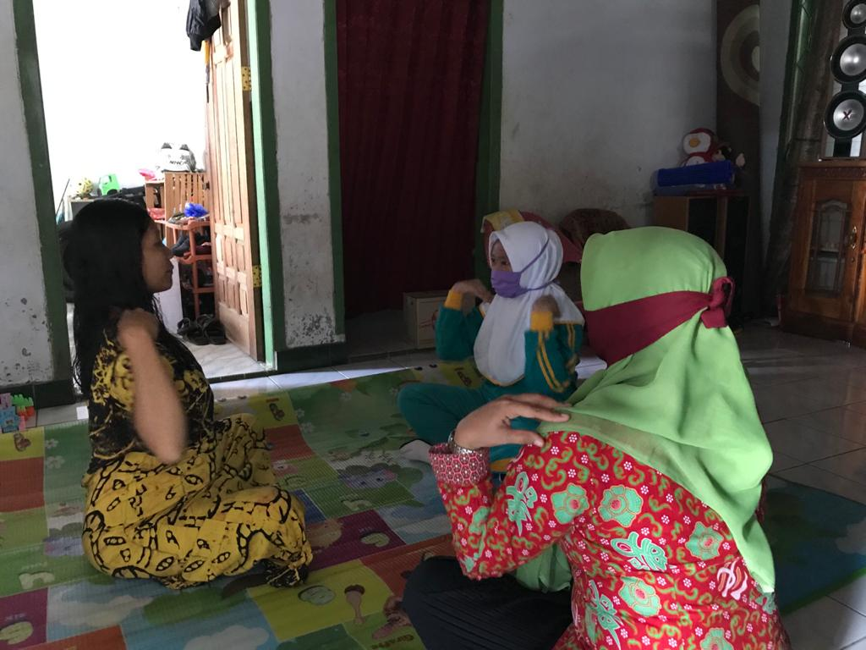

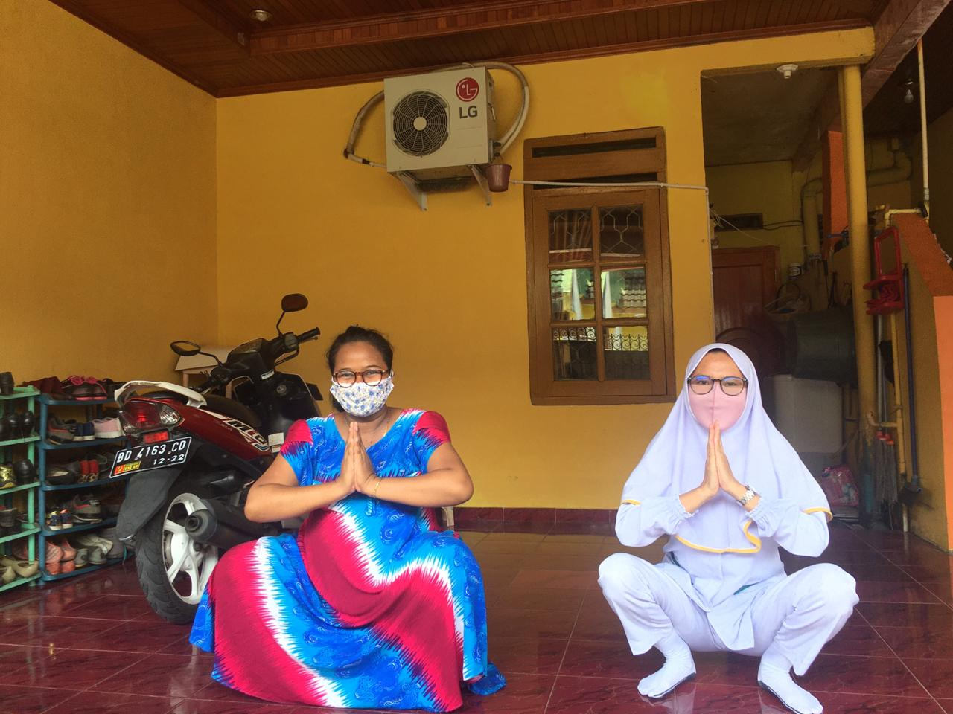

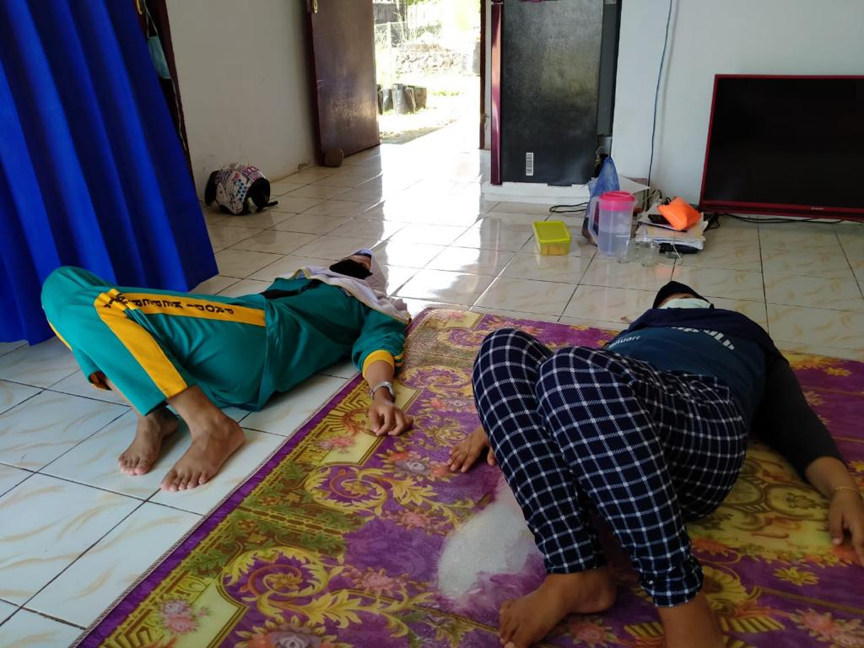

Gambar 4. Demonstrasi Senam Hamil

- Pembagian leaflet
Leaflet merupakan sarana publikasi singkat yang berbentuk selebaran kertas dan berukuran kecil. Biasanya selebaran kertas ini berisikan informasi suatu hal yang perlu disebarkan kepada khalayak ramai dengan bahasa yang sederhana, singkat dan mudah dipahami dan biasanya disertai dengan gambar-gamar yang sederhana.
Selain pemeriksaan fisik, penyuluhan kesehatan dan demonstrasi senam hamil pada ibu hamil, tim pengabdian masyarakat meyediakan leaflet yang berisi informasi tentang nutrisi ibu hamil dan bahaya kehamilan. Leaflet yang diberikan antara lain:
- Leaflet tentang nutrisi

Gambar 5. Leaflet Nutrisi

- Leaflet tentang kehamilan resiko tinggi

Gambar 6. Leaflet kehamilan resiko tinggi

Melalui leaflet yang dibagikan, ibu hamil dan keluarga dapat membaca ulang tentang informasi nutrisi dan bahaya dalam kehamilan. Ibu hamil dan keluarga merasa terbantu dengan pembagian leaflet tersebut, mereka dapat mengulang pengetahuan yang dibutuhkan jika mereka lupa. Sesuai dengan fungsi leaflet sebaagai sumber informasi yang menarik serta dapat disimpan lebih lama.
- Pembagian masker dan sembako
Untuk meningkatkan derajat kesehatan pada ibu hamil di masa pandemi Covid 19, tim pengabdian masyarakat terlebih dahulu mengadakan survey awal dengan tujuan menganalisis bantuan apa saja yang dapat diberikan kepada ibu hamil terutama dalam kebutuhan pokok yang dapat meningkatkan kesehatan ibu hamil di masa pandemi Covid 19.
Setelah didapatkan data ibu hamil dengan keluhan sering pusing, lesu, mata berkunang-kunang, kemudian diadakan pemeriksaan hemoglobin dan didapatkan rata-rata hemoglobin ibu hamil kurang dari normal sehingga perlu diperbaiki dengan memenuhi kebutuhan nutrisi. Selain itu, kurangnya kesadaran ibu dan keluarga dalam penggunaan masker beresiko terinfeksi covid 19 cukup tinggi mengingat ibu hamil termasuk kelompok yang rentan.
Pembagian masker dan sembako dimaksudkan untuk meningkatkan kesadaran ibu dalam penggunaan masker dan memenuhi kebutuhan nutrisi sebagai salah satu cara menjaga kesehatan ibu hamil.
Sesuai dengan himbauan pemerintah untuk selalu menggunakan masker guna mencegah resiko penularan Covid 19 di tengah masyarakat umum dikarenakan virus ini menular melalui udara (droplet) dan banyaknya orang yang terinfeksi Covid 19 tanpa gejala (OTG).
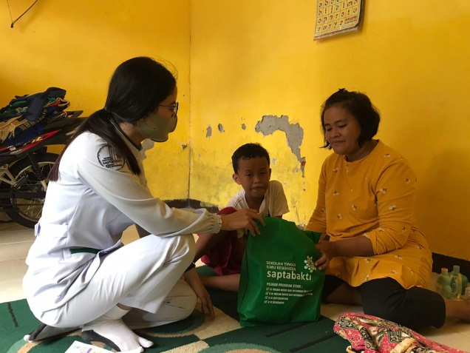

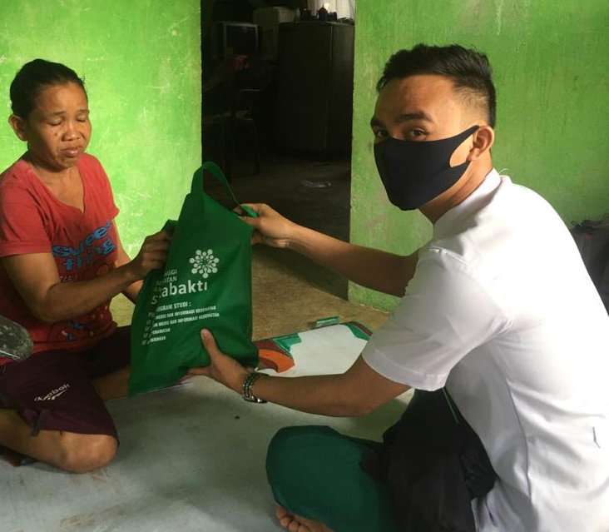

Gambar 7. Pembagian masker dan sembako
PENUTUP
Setelah dilakukan kegiatan pengabdian masyarakat dengan sasaran ibu hamil dan keluarga, diperoleh hasil bahwa adanya peningkatan pengetahuan ibu hamil dan keluarga tentang nutrisi ibu hamil, kondisi-kondisi yang perlu diwaspadai selama kehamilan dan mengetahui cara menjaga kesehatan dengan senam hamil. Selain itu, ibu mengetahui kondisi kesehatannya dn bayi yang dikandungnya. Ibu hamil dan keluarga berharap adanya kegiatan seperti ini kembali karena jika harus ke pelayanan kesehatan mereka tidak mau sebab takut terinfeksi covid 19.
Untuk pelaksanaan pengabdian masyarakat selanjutnya sebaiknya melakukan pelayanan kesehatan pada bayi dan balita mengingat mereka termasuk dalam kelompok rentan.

DAFTAR PUSTAKA
Agustini N. N. M., Nunuk S., Pancrasia M., 2013. Hubungan antara Tingkat Pengetahuan dan Dukungan Keluarga dengan Cakupan Pelayanan Antenatal di Wilayah Kerja Puskesmas Buleleng 1. Jurnal Magister Kedokteran Keluarga 1: 67-79
Depkes, 2015. Riset Kesehatan Dasar (RISKESDAS) 2015. Badan Penelitian dan Pengembangan Keseshatan.
Dewik AA, Palandeng H, Ottay R. 2013. Gambaran pengetahuan tenaga kesehatan tentang antenatal care di Puskesmas Ranomuut Kota Manado. Jurnal e-Biomedik.;1 (2):1075-80
Fauziah, Siti, & Sutejo. (2012). Keperawatan Maternitas Kehamilan. Jakarta : Kencana
Februanti, Sofia. (2016). Praktik Klinik Keperawatan Maternitas. Pusdik SDM Kesehatan: Jakarta
Hardianti, U., Amir Y M, Balqis, 2013. Faktor Yang Berhubungan Dengan Pelayanan Antenatal Di Puskesmas Pattingalloang Kota Makasar 2013. Jurnal Akk No.2 (2): 35-41.
Kusumawardani, Erika. 2012. Pengaruh Penyuluhan Kesehatan Terhadap Tingkat Pengetahuan, Sikap Dan Praktik Ibu Dalam Pencegahan Demam Berdarah Dengue Pada Anak. Program Pendidikan Sarjana Kedokteran Fakultas Kedokteran Universitas Diponegoro.
Ramadhani F. 2014. Analisis Kualitas Pelayanan Terhadap Peningkatan Cakupan Antenatal Care oleh Bidan Wilayah Kerja Puskesmas Kabila Kabupaten Bone Bolango. Jurnal Masyarakat Epidemiologi Indonesia.:2(2):92-7.
Satuan Tugas Penanganan Covid 19 RI. 2020. Diakses melalui covid19.go.id. pada tanggal 1 November 2020.
Simarmata OS. Hubungan Kualitas Pelayanan Antenatal Terhadap Kejadian Bayi Berat Lahir Rendah di Indonesia (tesis). Jakarta: Fakultas.
Sumarni, S. 2018. Hubungan Pengetahuan Dan Sikap Ibu Hamil Tentang Tanda- Tanda Bahaya Kehamilan, Persalinan Dan Nifas Terhadap Perilaku

